邓州市2019-2020学年第一学期期末质量评估
九年级物理试卷
一、填空题（每空1分，共14分）
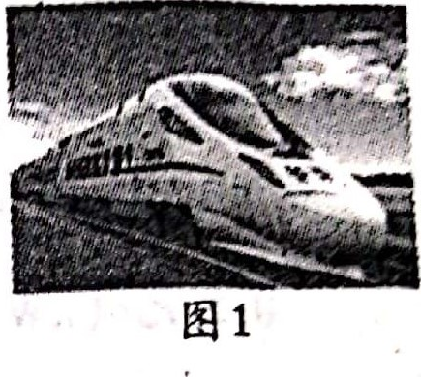
1．郑铁2019年12月1日正式通车，方便了人们的出行。列车用大功率的电动机提供动力，速度可达300km/h以上。进站前停止供电列车仍能继续前行是由于________，刹车过程是通过________的方式________（填“增大"或“减小"）了它的内能。
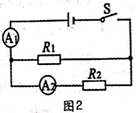
2．近年来我市建立了明珠湖公园和湍河湿地公园，较好地改善了生态环境。湿地能调节空气的湿度，是因为大量水________（填物态变化名称）可以提高空气中水蒸气的含量；湿地还能调节空气的温度，是因为水的________________。
3．如图2所示，电源电压为3V，闭合开关S，电流表A₁的示数为1.2A，电流表A2的示数为0.3A，则通过R₁的电流是________A，R₁的阻值是________Ω。
4．手机是我们常用的通讯工具，小强爸爸手机的可充电电池所标的电压是3.6V，容量是1500mA·h，这种电池一次充电最多可储存的能量为________J。该手机充满电一次能够持续通话的实际时间长达5h，则该手机在通话状态的放电功率为________W。
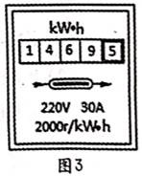
5．在家庭电路中热水器单独工作3min，如图3所示的电能表的转盘转了100r，热水器的实际功率为________W；若不计能量损失，这段时间内热水器中50L的水可升温________℃（保留两位小数）。由于热水器的功率远大于冰箱，从安全用电的角度考虑，热水器的电源线比冰箱的要________一些（选填“粗"或“细"）。[已知ρ_{水}=1.0×10³kg/m³，c_{水}=4.2×10³J/（kg·℃）]。
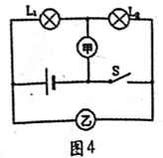
6．如图4所示，电源电压保持不变，开关S闭合后，灯L_{l}、L₂都能正常工作，甲、乙两个电表的示数之比是2：5，此时灯L_{l}、L₂的电阻之比是________，电流之比是________。
二、选择题（每小题2分，共16分。7-12每题只有一个选项符合要求，13-14每题有两个选项符合要求，全部选对得2分，选对但不全得1分，有错选的得0分）
7．以下是小明课堂笔记的部分内容，其中不正确的是
A.运输汽油的油罐车底部要装一条铁链拖在地上，是为了将摩擦产生的电荷导入大地
B.滑动变阻器标有“50Ω 1.5A"，50Ω表示它的最大阻值为50Ω，1.5A表示它的正常工作电流为1.5A。
C.对人体的安全电压是不高于36V
D.磁感线是为了直观形象地描述磁场而引入的，不是客观存在的，但磁场客观存在
8．如图5 所示的四种现象中，其物态变化属于液化的是
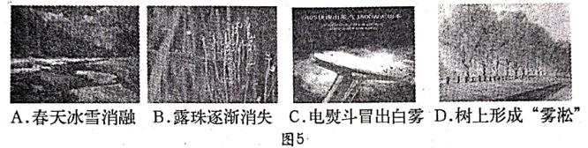
9．关于热量、温度、内能，下列说法正确的是
A.温度为0℃的物体没有内能
B.物体温度升高，一定是吸收了热量
C.物体内能减少时，一定对外做功
D.物体吸收了热量，温度可能不变
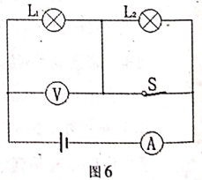
10．如图6所示，灯泡L₁和L₂（灯泡中只要有电流就能发光）相同，电源电压小于灯泡的额定电压，且保持不变，开关S由闭合到断开，电路中
A.L₁变亮，电压表示数变小
B.L_{l}变暗，电流表示数变大
C. L₂亮起来，电压表示数变大
D. L₂亮起来，电流表示数变小
11．如图7所示电路连接中，当开关S闭合时，下列说法正确的是
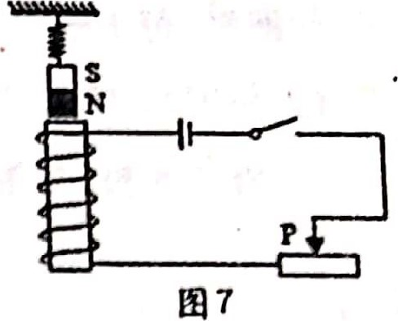
A.螺线管上端为S极，滑片P向左移，弹簧伸长
B.螺线管上端为N极，滑片P向左移，弹簧缩短
C.螺线管上端为S极，滑片P向右移，弹簧伸长
D.螺线管上端为N极，滑片P向右移，弹簧缩短
12．为杜绝操作工手指损伤事故的发生，某厂家设计制造的切纸机，必须将两只手同时分别按住左、右开关，切纸机才能正常工作。下列电路设计中符合要求的是
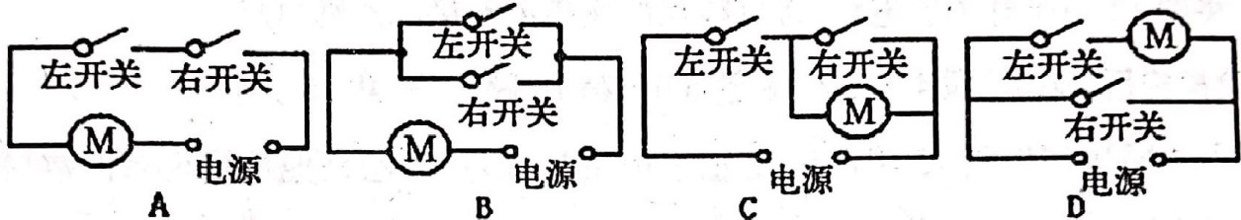
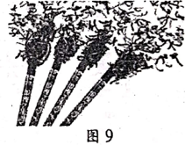
13．（双选）如图9，礼花筒利用筒内的高压空气膨胀，将彩带喷向空中，产生喜庆效果。在高压空气膨胀过程中
A.从外界吸收热量
B.热运动加剧
C.内能转化为机械能
D.对外做功内能增加
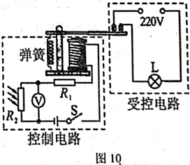
14．（双选）图10为一款“智能家居照明灯"的电路，灯L天暗时自动发光，天亮时自动熄灭。控制电路中，电源电压恒定，R₁为定值电阻，R₂为光敏电阻，其阻值随光照强度而变化。以下说法正确的是
A.R₂的阻值随光照强度增大而增大
B.当光照强度增大时，电压表的示数减小
C.电磁继电器是利用电流的磁效应原理工作的
D.若将R₁换成阻值稍小的电阻，可延长灯L的发光时间
三、作图题（每小题2分，共4分）
15．如图11所示，闭合开关，小磁针静止在通电螺线管正上方。请你根据通电螺线管的N、S极，在图中标出电源正极和小磁针N极。
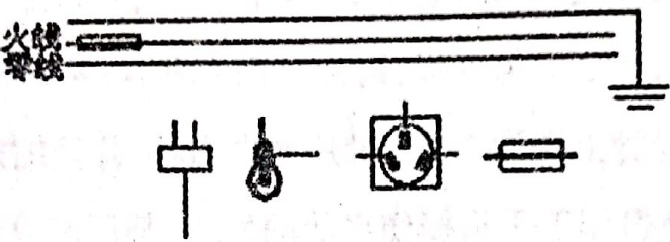
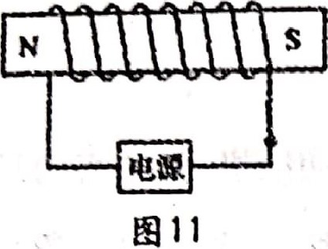 图12
16．将图12中带开关的电灯、带保险丝的插座正确接入家庭电路。
四、实验探究题（第题4分，第18题6分，第19题8分，共18分）
17．小明同学利用图13甲所示装置对100g冰加热，图乙是他根据记录的数据绘制的温度一时间图象，由图象可知：
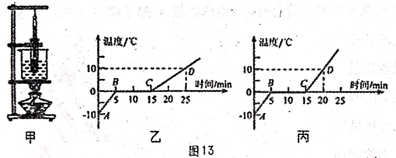
（1）冰属于________（选填“晶体"或“非晶体"）；
（2）在BC段物质处于________状态（选填“固体"、“液体"或“固液共存"）；
（3）设相同时间内物质吸收的热量相同，则BC段物质共吸收了________J的热量〔c_{冰}=2.1×10³J/（kg·℃），c_{水}=4.2×10³J/（kg·℃）〕；
（4）图丙是另一位同学在完成同一实验时绘制的温度一时间图象，老师认为他的CD段数据有问题，老师做出这样的判断的依据是________________________。

18．小明利用如图14甲所示的电路探究电流跟电阻的关系。已知电源电压为6V且保持不变，实验用到的电阻阻值分别为5Ω、10Ω、15Ω、20Ω、25Ω。
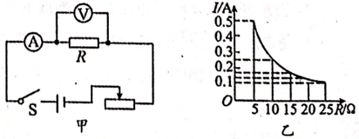
图14
（1）在连接电路时开关应________，此时滑片应滑到最________端（填“左"或“右"）。
（2）实验中多次改变R的阻值，调节滑片，使________示数保持不变，记下电流表的示数，得到如图乙所示的图象。
①由图像可以得出结论：电压一定时，____________________________________。
②实验中，小明用5Ω的电阻做完实验后，接下来将10Ω的电阻接人电路，闭合开关后，应向________（填“左"或“右"）移动滑片，使电压表示数为________V时，读出电流表的示数。
19．在“测量小灯泡的额定功率"实验中，灯泡上标有“3·8V"字样，电源电压恒定。
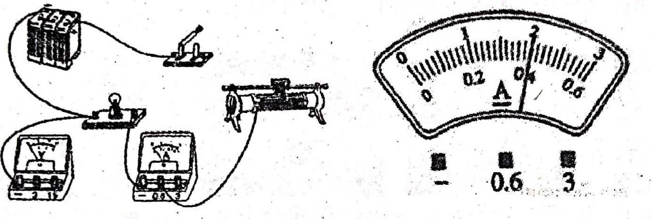
图15 图16
（1）请你用笔画线代替导线，将图巧中的实物电路连接完整。
（2）连接完电路后，开关试触时，发现灯泡不亮，电流表无示数，电压表的示数接近电源电压，其故障原因可能是________________________。
（3）故障排除后，开始实验，在移动滑片的过程中，眼睛应注视________的示数，直至灯泡正常发光，此时电流表的示数如图16所示，则灯泡的额定功率为 ________W。
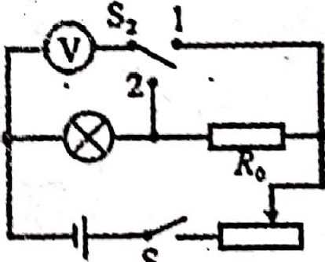
（4）完成上述实验后，小聪向老师要了一个已知阻值为R₀的电阻和一个单刀双掷开关，借助部分现有的实验器材，设计了如图17所示的电路，也测出了灯泡的额定功率。请完成下列实验步骤：
图
17
①闭合开关，将拨到触点________（选填“1"或“2"），移动滑片，使电压表的示数为________V；
②再将开关拨到触点________（选填“1"或“2"），保持滑片的位置不动，读出电压表的示数U；
③灯泡额定功率的表达式为P_{额}=________（用已知量和测量量表示）。
五、综合应用（每小题9分，共18分）
20．如图18甲是一种新型插座，它能即时显示接在该插座上的用电器的工作电压和所耗电费等（插座本身消耗电能由内部电池提供）。
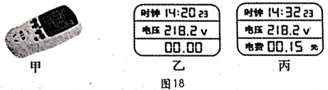
小明将装有质量为2.4kg、初温为10℃水的电水壶插在该插座上，这时插座屏幕上显示如图乙所示，当水烧开至100℃时，屏幕显示如图丙所示。[已知电费单价： 0.57元/(kW•h)；c_{水}=4.2×10³J/（kg·℃）]
（1）这段时间内水吸收的热量为多少焦？
（2）电水壶的实际功率为多少瓦？
（3）电水壶烧水的效率为多少？

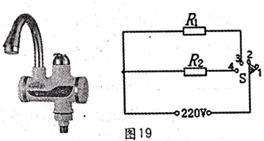
21．一种电热水龙头，如图19是它的实物图和内部电路图。旋转手柄可使扇形开关S同时接触两个相邻触1点，从而控制水龙头流出的水为冷水、温水或热水。已知R₁、R₂是电阻丝，其中R₂=44Ω，温水档的电功率是880W [c_{水}=4.2×10³J/（kg·℃）]。则：
（1）当S旋至与触点1、2相接触时，水龙头流出的是________水；当S旋至与触点3、4相接触时，水龙头流出的是________水（选填“冷"、“温"或“热"）。
（2）电热丝R₁的阻值是多少？
（3）当S旋到热水档时，它正常工作60s消耗的电能是多少？

